Ленинградская областная универсальная научная библиотека
Отдел обслуживания

2013 – Год духовной культуры
в Ленинградской области

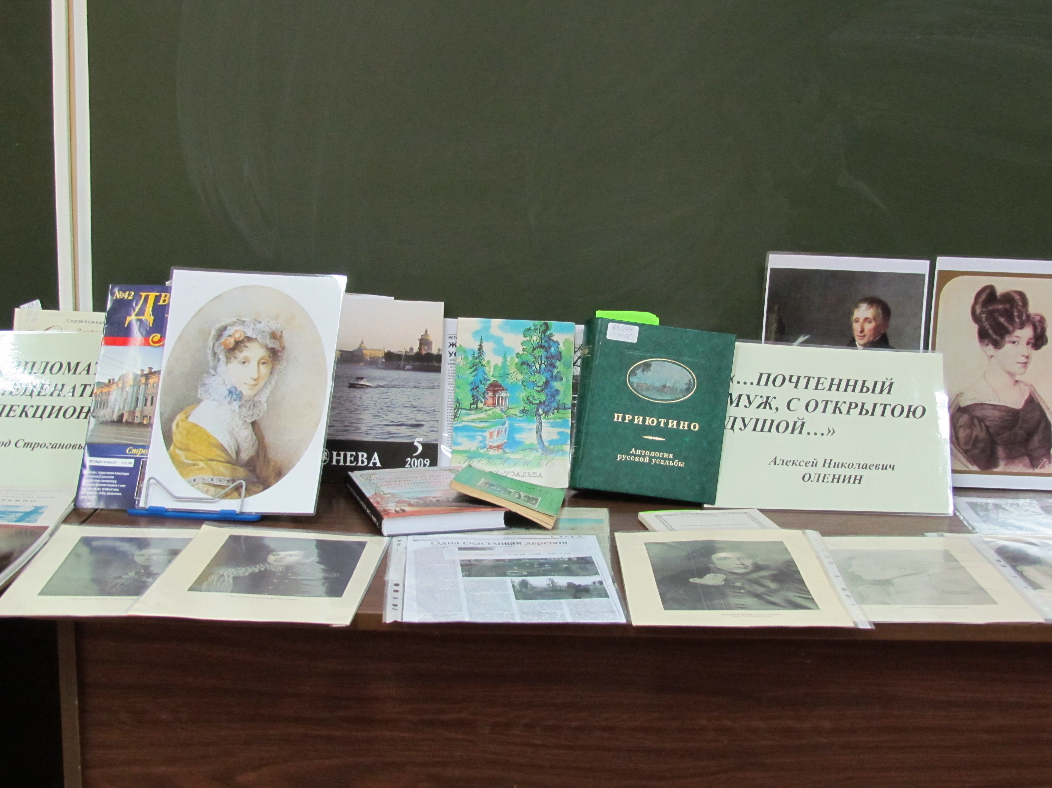

У РОДНИКОВ ДУХОВНОСТИ :
ТРАДИЦИИ И СОВРЕМЕННОСТЬ

Каталог выставки

Санкт-Петербург
2013

78.3  У11 | У родников духовности : традиции и современность : каталог выставки / Ленинградская областная универсальная научная библиотека; сост. Е.А. Абаимова ; М.О. Карпенко ; отв. за выпуск Н.С. Кустова. - СПб., 2013. - 34 30 с.

Тираж экз.

Государственное казенное учреждение культуры
«Ленинградская областная универсальная научная библиотека»
191144, Санкт- Петербург, ул. Кирилловская, 19
тел./ факс: (812) 274-87-67, e - mail: info@reglib.ru
http://www.reglib.ru

Содержание

Предисловие | 4
«Форпосты духовности». Древнерусские крепости на территории Ленинградской области – центры духовной культуры | 6
1260-летие Старой Ладоги, первой столицы Руси | 8
«У алтаря духовности». Монастыри и храмы Ленинградской области как центры духовной культуры, образовательные и просветительские центры, хранители православной нравственности. | 11
«В начале было Слово…». Великие православные просветители святые равноапостольные Кирилл и Мефодий – создатели православной письменности. К 1150-летию создания славянской письменности | 15
«Не гаснет свеча духовности». К 400-летию династии Романовых. Духовное воспитание детей в царской и дворянских семьях, преемственность русских духовных традиций. | 17
Перекрестки духовности. Духовная культура усадеб Санкт-Петербургской губернии, владельцы усадеб – хранители русской духовности. | 21
«Постигая мир духовности». Культура, традиции и современность малых народов региона | 25
«В поисках духовности». Выдающиеся писатели, художники, композиторы, исторические деятели региона хранители и созидатели духовной культуры. | 28

Предисловие

«Культура — это то, что в значительной мере
оправдывает перед Богом существование народа и нации».
«Культура — это святыни народа, святыни нации».
Д. Лихачев

2013 год в Ленинградской области был объявлен губернатором Александром Дрозденко Годом духовной культуры. 5 октября 2012 года вышло распоряжение губернатора «О проведении в 2013 году в Ленинградской области Года духовной культуры». В этом году мы отмечаем сразу же несколько очень значимых для истории России дат. Это 1150-летие славянской письменности, 1260–летие Старой Ладоги, 400 лет династии Романовых и 1025 лет со дня Крещения Руси.
Духовная культура во все времена была и остается основой человеческого существования, связующей нитью поколений и традиций народов. В этом плане Ленинградской области есть чем гордиться: ее культурно-исторические памятники, в том числе храмы и дворянские усадьбы, произведения искусства (музыки, живописи, поэзии, кинематографа), литературные произведения, результаты наиболее важных научных открытий и исследований являются ценным наследием и достоянием национальных культур народов России. Для сохранения и приумножения лучших традиций прошлого, мы должны создавать условия для дальнейшего развития и процветания культуры. Губернатор Александр Дрозденко предложил возродить наш регион как крупный туристический центр, причем не только на уровне России, но и Европы.
В 2013 году начнется реализация пятилетней Программы по возрождению историко-культурного и духовного наследия Ленинградской области. Масштабные восстановительные и реставрационные работы планируется провести на территории Старой Ладоги. Комплексная реставрация этих объектов значительно повысит культурную и туристическую привлекательность Старой Ладоги, на территории которой находятся более 130 памятников культуры. Будут выделены средства и на восстановление других исторических памятников Ленинградской области. Особо обращается внимание на привлечение населения региона к восстановлению местных объектов культуры – и в первую очередь молодежи, которая должна быть ответственна за историю и культуру своего района, а также благотворителей, предпринимателей.
На территории Ленобласти проживало немало выдающихся деятелей истории и культуры, забывать об этом нельзя, им тоже должны быть посвящены мероприятия Года духовной культуры. Особое внимание в рамках проведения Года духовности будет уделяться сохранению самобытности культуры коренных народов Ленинградской области и развитию диаспор финно-угорских народов.
С областной кольцевой выставкой «У родников духовности : традиции и современность» ЛОУНБ активно включилась в областные мероприятия, посвященные Году духовной культуры. Выставка состоит из нескольких разделов, каждый из которых сможет стать самостоятельной небольшой выставкой для демонстрации в библиотеках, культурных и социальных учреждениях Ленинградской области : «Древнерусские крепости на территории области – центры духовной культуры», «Старая Ладога – первая столица Древней Руси», «Великие православные просветители святые равноапостольные Кирилл и Мефодий – создатели православной письменности», «Монастыри и храмы Ленинградской области как центры духовной культуры, образовательные и просветительские центры, хранители православной нравственности», «Духовная культура усадеб Санкт-Петербургской губернии, владельцы усадеб – хранители русской духовности», «Духовное воспитание детей в царской и дворянских семьях, преемственность русских духовных традиций», «Культура, традиции и современность малых народов региона», «Выдающиеся писатели, художники, композиторы, исторические деятели региона хранители и созидатели духовной культуры».
На выставке представлены многочисленные материалы – книги, периодика, видеоматериалы, CD-диски, посвященные знаменательным страницам российской истории и ее выдающимся деятелям. Значительную часть выставки составляют краеведческие материалы из фонда краеведческого отдела ЛОУНБ. Отделом обслуживания ЛОУНБ подготовлен видеоряд, рассказывающий о монастырях и храмах Ленинградской области.
Выставка адресована прежде всего школьникам, студентам, учителям, краеведам, библиотекарям, а также всем, кто интересуется историей нашей страны.
В практике работы библиотек Каталог может быть использован для подготовки массовых мероприятий, оформления книжных выставок и при выполнении тематических библиографических справок.

О проведении в 2013 году в Ленинградской области Года духовной культуры : распоряжение Губернатора Ленинградской области : 05.10. 2012 : № 610-рг // Вестник правительства Ленинградской области. – 2012. - № 98.

КОРОЛЕВА И. «2013-й : Год духовной культуры в Ленинградской области станет началом ее возрождения» / И. Королева. – Вести. – 2012. – 17 августа. – С. 1-2.

«ФОРПОСТЫ ДУХОВНОСТИ»

Древнерусские крепости на территории Ленинградской области – центры духовной культуры

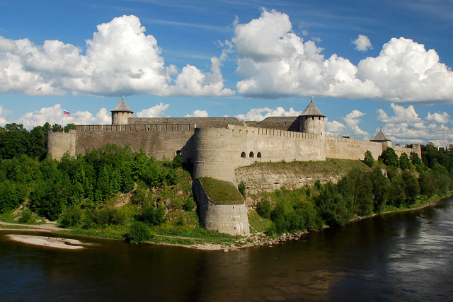

Ивангородская крепость

ВЛАСОВ А.С. Древнерусские крепости Северо-Запада / А.С. Власов, Г.Н. Элькин. — СПб. : Паритет, 2007. — 480 с. : ил.

ВЛАСОВ А.С. Древнерусские города Северо-Запада / А.С. Власов, Г.Н. Элькин. — СПб. : Паритет, 2011. — 512 с. : ил.

ВУОКСА : Приозерский краеведческий альманах : выпуск второй. Т. 1. – СПб., 2001. – 317 с.
Из содерж.: Крепость Корела. — С. 49; 95-112.

ВЫБОРГ : альбом / авт.-сост. Я. Максимович. – СПб. : Центр сохранения культурного наследия, 2011. – 60 с. : ил.

ГОГОЛИЦЫН Ю.М. Памятники архитектуры Ленинградской области / Ю.М. Гоголицын, Т.М. Гоголицына. — Л. : Стройиздат, Ленингр. отделение, 1987. — 304 с. : ил.

ДМИТРИЕВ А.П. Приозерская земля : история и культура : книга по краеведению / А.П. Дмитриев, А.И. Лихой. – СПБ. : Приозерск, 2004. – 668 с. : ил.

ДМИТРИЕВ В.К. Ленинградская область : справ. пособие по истории края / В.К. Дмитриев. – СПб. : Корона принт, 2010. – 320 с. : ил.
Из содерж.: Крепости Ленинградской области. – С. 121 – 172.

ИВАНОВ Ю.Г. Старинные крепости России / Ю.Г. Иванов. – Смоленск : Русич, 2004. – 584 с. : ил. – (Наследие)

КИНГИСЕППСКИЙ муниципальный район : буклет. – Кингисепп, 2012. – 8 с. : ил.
В буклете содержится материал об Ивангородской крепости.

КИРПИЧНИКОВ А.Н. Крепость Орешек / А.Н. Кирпичников, В.М. Савков. — Л. : Лениздат, 1972. — 97 [1] с. : ил.

КОПОРЬЕ – потешная наша столица : сб. информ.-метод. материалов о ежегодном обл. историко-фольклорном празднике юмора «Копорская потеха» в селе Копорье Ломоносовского района Ленинградской области. — СПб. : ИПК «Вести», 2009. — 143 с. : ил.

КЯКИСАЛМИ-Корела-Кексгольм-Приозерск / сост. А.П. Дмитриев. — Приозерск : Комплекс, 2002. — 30 с. : ил.

ЛЕНИНГРАДСКАЯ область : история и современность : историко-художественный альбом. — СПб. : Лики России, 1997. — 303 с. : ил.
Из содерж.: На рубежах Северо-Запада. — С. 32-60.

МИТЮРИН Д.В. История и легенды Копорской крепости / Д.В. Митюрин, К.Б. Сакса. — СПб. : Первый класс, 2008. — 80 с. : ил.

ОХРАНЯЕТСЯ государством : архитектурное наследие Ленинградской земли : фотоальбом / сост. Н.А. Дока, К.А. Дока ; вступ. ст. Ю.С. Ушаков. — Л. : Лениздат, 1983. — 287 с. : ил.

ПО ДРЕВНЕЙ Ямбургской земле : путеводитель. — Кингисепп, 2004. — 116 с. : ил.

СТРАНИЦЫ Выборгской истории : краеведческие записки / сост. С.А. Абдуллина. — Выборг, 2000. — 448 с. : ил.

ШЛИССЕЛЬБУРГСКАЯ крепость : очерк-путеводитель / Г.П. Игнатьева и др. – Л. : Лениздат, 1986. – 96 с. : ил.

ЮЖАКОВА О. Копорье : каменный страж Руси / О. Южакова. – СПб. : Центр сохранения культурного наследия, 2011. – 60 с. : ил.

ЮНДА А. На окраине русской земли… Ивангород : альбом стихов и репродукций картин / А. Юнда. — СПб. : Дума, 2010. — 112 с. : ил.

***

АМИРХАНОВ Л.И. На острове ореховом. Крепость Орешек / Л.И. Амирханов // Цитадель. — 2006. — № 13. — С. 3-11.

ВЫБОРГСКИЙ замок // Дворцы и усадьбы. – 2012. - № 32. – С. 3-31.

КОРОЛЕВА И. Древняя крепость – первое окно в Европу – отмечает 520-летие : [Ивангородская крепость] / И. Королева // Вести. – 2012. – 16 марта. – С. 16.

ЮЖАКОВА О. Копорье: величие сквозь века / О. Южакова // Балтийский щит. — 2009. — № 3. — С. 10-12.

1260-летие Старой Ладоги – древней столицы Руси

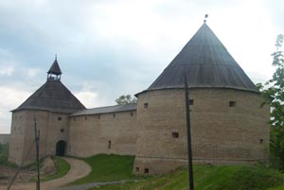

Старая Ладога. Крепость

АНИСИМОВ Е.В. Древняя Русь IX - середина XIII века / Е.В. Анисимов. — СПб. : «НОРИНТ», 2000. — 30 [2] c. : ил. — (Правители и события).
Из содерж.: Славяне и варяги. — С. 2.
БОГУСЛАВСКИЙ В.В. Русь. Рюриковичи : иллюстрированный исторический словарь / В.В. Богуславский, В.В. Бурминов. — М. : Познавательная книга плюс, 2000. — 672 с. : ил. — (Иллюстрированные словари).
Из содерж.: Рюрик. — С. 482-483.

ВАСИЛЬЕВ Б.Г. Успенский собор XII века в Старой Ладоге. Живописное убранство : каталог. — Волхов, 2006. — 248 с. : ил.

ВОЛХОВСКИЙ исторический календарь : 700 дат и событий, более 250 иллюстраций / сост. В.В. Астафьев. — Волхов, 2001. — 120 с. : ил.
Из содерж.: Рюрик. – С. 3-4.

ЖУКОВ К.С. История Невского края: с древнейших времен до конца XVIII века : книга для учителя / К.С. Жуков. — СПб. : Искусство-СПБ, 2010. — 368 с. : ил.
Из содерж.: Викинги-варяги. — С. 49-57.

ИСТОРИЯ и культура Ленинградской земли с древнейших времен до наших дней / отв. ред. С.А. Лисицын. — СПб., 2002. — 367 с.
Из содерж.: Древняя Ладога. — С. 21-25.

КИРПИЧНИКОВ А.Н. Старая Ладога : древняя столица Руси : иллюстрир. кн. на рус. и англ. яз. / А.Н. Кирпичников, В.Д. Сарабьянов. — СПб. : Славия, 2012. — 214 с. : ил.

ЛАДОГА и истоки Российской государственности и культуры : междунар. науч.-практ. конф., Старая Ладога, 30 июня - 2 июля 2003 г. / отв. ред. А.Н. Кирпичников. — СПб. : Вести, 2003. — 382 [1] с. : ил.

ЛАДОЖСКАЯ хроника / СПб. : Нестор-История, 2011. – 156 с.
Сборник популярных газетных и журнальных статей разных лет подготовлен к 40-летию открытия Староладожского музея-заповедника.

ЛЕНИНГРАДСКАЯ область: история и современность : материалы науч. конф. 2 августа 2007 года / под ред. Г.В. Дваса. – СПб., 2007. – (Правительство Ленинградской области).
Из содерж.: Кирпичников А.Н. Старая Ладога и истоки российской государственности. — С. 18-25.

МАЧИНСКИЙ Д.А. О первоначальной Руси. / Д.А. Мачинский, Л.А. Губчевская. — Старая Ладога, 2007. — 113 [2] с. : ил.

НАДЕЖИН Р. Свод памятников природы, истории и монументального искусства Ленинградской области. Кн. I. Волховская земля / Р. Надежин, отв. ред. А. Метелицын. — СПб. : Площадь искусств, 2010. — 166 с.: ил.

НЕЛИДОВА Е. Русь в ее столицах. Старая Ладога : ист. очерки / Е. Нелидова. – СПб. : Алаборг, 2008. – 112 с. : ил.

НЕЧВОЛОДОВ А.Д. Сказания о Русской земле. Кн. 1 / А.Д. Нечволодов. — М. : Белый город, 2003. — 304 с. : ил.
Из содерж.: Глава третья. Начало Русского государства. Кирилл и Мефодий – просветители славян. Княжение Рюрика. — С. 80-128.

ОРЛОВ С.Н. Старая Ладога : ист. очерк / С.Н. Орлов. — Лениздат, 1960. — 119 с. : ил. — (Города Ленинградской области).

РАЙКОВ Г. Ладога князя Рюрика : иллюстрир. путеводитель / Г. Райков. — СПБ. : Алаборг, 2010. — 72 с. : ил. — (Русская провинция) .

РАЙКОВ Г.П. Ладога – Старая и Новая : иллюстрир. путеводитель / Г.П. Райков. — СПБ : Алаборг, 2008. — 60 с. : ил. — (Русская провинция).

СТАРОЛАДОЖСКИЙ сборник. Вып. 6. : науч. изд. — СПб. : Нестор-История : СПБ ИИ РАН, 2003. — 160 с. : ил.

СУРМИНА И.О. Самые знаменитые династии России / И.О. Сурмина, Ю.В. Усова. — М. : Вече, 2002. — 480 с. — (Самые знаменитые).
Из содерж.: Рюриковичи. – С. 51-180.

СЯКОВ Ю.А. Древняя Ладога : тайны, гипотезы, факты / Ю.А. Сяков. — Кириши, 2003. — 132 с. : ил.

СЯКОВ Ю.А. Тайны Старой Ладоги: факты, гипотезы, размышления / Ю.А. Сяков. — СПб. : Знание, 2004. — 168 с. : ил.

УНИКАЛЬНЫЕ памятники природы России. Ладожское озеро. — СПб. : Лики России, 2001. — 256 с. : ил.
Из содерж.: Старая Ладога, Рюриковичи. – С. 34.

***

АТАНОВ П. В первой столице Руси : [Ладога – один из центров финно-скандинаво-славянских контактов в VIII-XI вв.] / П. Атанов // Балтийский щит. — 2008. — № 5. — С. 14-20.

ВЕРТЯЧИХ А. Бабушка городов русских : Старая Ладога имеет право называться первой столицей Руси / А. Вертячих, С. Глезеров // СПб. ведомости. – 2012. – 2 ноября. – С. 2-3.

ГЛЕЗЕРОВ С. Встретятся Рюрик и Вещий Олег : [о проекте памятника в Старой Ладоге, посвященного 1150-летию зарождения российской государственности] / С. Глезеров // СПб. ведомости. 2013. – 28 янв. – С. 3.

ЕВГЕНЬЕВ С. Жемчужина нашего края : [о новой экспозиции «Археология Ладоги» в Староладожском историко-архитектурном и археологическом музее-заповеднике] / С. Евгеньев // Вести. - 2013. – 12 февр. – С. 3.

КИРПИЧНИКОВ А.Н. Старая Ладога – колыбель российской государственности / А. Кирпичников // Вестник российского гуманитарного научного фонда. – 2011. - №1(62). – С. 144-154.

ЦВЕТКОВ С. Вендский сокол : [происхождение Рюрика] / С. Цветков // Наука и жизнь. – 2011. - № 12. – С. 68-75.
***
ДРЕВНЯЯ Русь. Рюрик и его братья. Князь Олег Вещий : науч.-попул. фильм. — М. : «Кварт», 2005. — [60 мин.]. — Л. : Леннаучфильм.

У АЛТАРЯ ДУХОВНОСТИ

Монастыри и храмы Ленинградской области как центры духовной культуры, образовательные и просветительские центры, хранители православной нравственности.

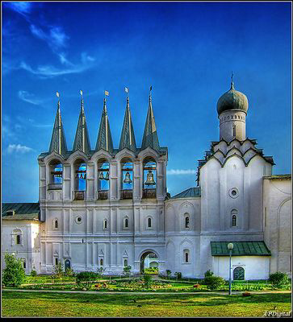

Тихвинский Богородицкий монастырь

ЗЕМЛЯ Невская Православная : православные храмы пригородных районов Санкт-Петербурга и Ленинградской области : краткий церковно-исторический справочник / СПб. : Православная Русь, 2006. — 312 с. : ил.

НИЗОВСКИЙ А.Ю. Самые знаменитые монастыри и храмы России / А.Ю. Низовский. — М. : Вече, 2001. — 464 с. – (Самые знаменитые).
Из содерж.: Русская Фиваида : Коневец, Александро-Свирский монастырь, Тихвинский Богородицкий монастырь. – С. 362-374.

РУССКИЕ монастыри. Север и Северо-Запад России : [спр. изд.] / Очарованный странник. — 2001. — 591 с. : ил. – (Монастыри мира).
Из содерж.: Санкт-Петербургская епархия. — С. 205-389.

САМЫЕ знаменитые чудотворные образы Богоматери : иллюстрир. энцикл. / М. : Белый город. – 104 с. : ил.
Из содерж.: Икона Богоматери «Тихвинская». – С. 82-85.

_____________

АЛЕКСАНДРО-Свирский монастырь : буклет / сост. В. Эртман. – Лодейное Поле, 1994.

АНТОНИЕВО-Дымский мужской монастырь : буклет. – [Ленинградская обл., Бокситогорский район].

ЕКАТЕРИНИНСКИЙ собор : буклет. – [Кингисепп].

ВВЕДЕНО-Оятский женский монастырь / сост. игумения Иоанна (Егорова). - СПб. : Алаборг, 2010. — 207 с. : ил. – (Жемчужины России).

ГАВРИЛИН А. Под покровом Тихвинсой иконы. Архипастырский путь Иоанна (Гарклавса) / А. Гаврилин. - СПб. : Алаборг ; Тихвин : Издательская служба Тихвинского монастыря, 2009. – 464 с. : ил. – («Странствия Чудотворной»).

ДОЛГУШИН Д. В.А. Жуковский и И.В. Киреевский : из истории религиозных исканий русского романтизма / Д. Долгушин. – М. : Рукописные памятники Древней Руси, 2009. – 352 с. – (Коммуникативные стратегии культуры).

ДЫМСКИЙ монастырь и его основатель Преподобный Антоний : ист.-статистическое описание Дымского монастыря с изложением подвижнического жития начальника оного Преподобного Антония : ( по изданию 1885 г.). – Тихвин, 2004. – 32 с. - (Тихвинская народная библиотека. Вып 6).

ИВАНЕН А. Ивангородская Свято-Троицкая церковь (барона Александра Штиглица) : ист. очерк / А. Иванен. – СПб. : Изд. дом «Коло», 2004. – 320 с.

КИРИЧЕНКО Е.И. Русская провинция / Е.И. Кириченко, Е.Г. Щеболева. – М. : Наш дом – L , Age d , Homme, 1997. – (Культурное наследие России).
Многие страницы книги посвящены православным храмам Российской провинции, в том числе и Санкт-Петербургской губернии.

КОЛЕСНИКОВА Л.А. Возвращение : Тихвинская икона Божией Матери / Л.А. Колесникова, протоиерей Александр Гарклавс. – СПб. : АРС, 2004. – 78 с. : ил.

КОНЯЕВЫ М. и Н. Свирские святые / М.В. Коняева, Н.М. Коняев. – СПб. : Дума, 1997. – 94 с.
Страницы книги посвящены преподобному Александру Свирскому и его ученикам.

КРАТКОЕ сказание о Чудотворно-явленной Тихвинской иконе Божией Матери, в пояснение акафистного пения в честь сей иконы : ( по книге Иоанна Стафилевского. – СПб., 1897 г.). – Тихвин, 2004. – 32 с. - (Тихвинская народная библиотека. Вып 4).

КРЮКОВСКИХ А.П. Петербургские храмы / А.П. Крюковских. - СПб. : Паритет, 2008. – 432 с. : ил.

МАЛЬЦЕВ Н.В. Введение во храм : монастыри и храмы Ленинградской области / Н.В. Мальцев, протоиерей Александр Прокофьев, В.А. Булкин. - СПб. : Славия, 1997. – 191 с.

ПАВЛОВ А.П. Храмы Санкт-Петербурга : худ.-ист. очерк / А.П. Павлов. – СПб. : Лениздат, 1999. – 334 с. : ил.

ПОКРОВО-ТЕРВЕНИЧЕСКИЙ женский монастырь. - СПб. : Покрово-Тервенический женский монастырь, 2004. – 55 с. : ил. – ( Санкт-Петербургская епархия).
История Покрово-Тервенического женского монастыря Лодейнопольского района Ленинградской области.

ПРАВОСЛАВНЫЕ святые / СПб. : Респекс, 1996. – 464 с.

ПРАЗДНИЧНЫЕ звоны : инф. – метод. сборник / сост. В.И. Малышева. – Тихвин : Алаборг, 2006. – 160 с. : ил.

ПРИХОД Архистратига Божия Михаила и всех Небесных Сил Бесплотных п. Токсово : буклет / Токсово. - 32 с. : ил.

ПРОГУЛКА по старому Тихвину / сост. Г. Райков. - СПб. : Алаборг ; Тихвин : Издательская служба Тихвинского монастыря, 2007. – 59 с. : ил. – (Русская провинция).

РАЙКОВ Г.П. Между правдой и истиной / Г.П. Райков. – СПб. : Алаборг ; Тихвин : Издательская служба Тихвинского монастыря, 2009. – 112 с. : ил. – («Странствия Чудотворной»).

РАЙКОВ Г.П. Новгород – Тихвин : иллюстрир. путеводитель / Г.П. Райков, Ю.Ю. Черемская. – Тихвин : Издательская служба Тихвинского Богородичного Успенского монастыря, 2006. – 216 с. : ил. – («Тихвинский небесный глобус». Т. 2).

САХАРОВ А.Н. Подвижники России : ист. очерки / А.Н. Сахаров, В.Д. Назаров, А.Н. Боханов. – 3-е изд. – М. : Русское слово, 2006. – 495 с. – (История в лицах).
Героями книги стали люди, бескорыстно и жертвенно любившие свою страну, боровшиеся и страдавшие за нее – Митрополит Илларион, князь Александр Невский, Император Петр I, братья Третьяковы и др.

ТИХВИН : альбом / М., СПб., Тихвин : Алаборг, 2004. – 160 с. : ил.
Многие страницы альбома посвящены истории Тихвинского Богородицкого монастыря.

ТОПОРОВ В.Н. Святость и святые в русской духовной культуре / В.Н. Топоров. – М. : «Гнозис» - Школа «Языки русской культуры». -
Т. 1. Первый век Христианства на Руси . – М., 1995. – 875 с.
Т. 2 Три века Христианства на Руси (XII – XIY вв.). – М., 1998. – 864 с.

ФОНЬКИН В. Остров милосердия / В. Фонькин. – СПб. : Алаборг, 2007. – 72 с. : ил.
Эта книга посвящена жизни замечательного петербургского батюшки – о. Алексия Колоколова, и его делу – созданию на диком острове, на реке Волхов, комплекса духовных и благотворительных учреждений, получивших в народе название «Остров Милосердия».

ЭТНОКОНФЕССИОНАЛЬНАЯ карта Ленинградской области и сопредельных территорий : вторые шегреновские чтения : сб. статей. – СПб. : Европейский Дом, 2008. – 265 с. : ил.

***
ЕВГЕНЬЕВ С. В честь великого юбилея в земле российской : из истории храмов петербургской губернии, сооруженных в память 300-летия царствования династии Романовых / С. Евгеньев // Вести. – 2013. – 6 февр. – С. 5.
***

РУССКИЕ монастыри. Искусство и традиции [Электронный ресурс]. – М. : Государственный Русский музей, 2006. – 1 CD-диск.
Диск посвящен теме русских монастырей и искусства с ними связанного. Рассказывается об истоках традиции русского монашества, о личностях, сыгравших особую роль в ее становлении.

ПРАВОСЛАВНАЯ икона [Электронный ресурс]. – М. : ДиректМедиа Паблишинг: Новый Диск, 2004. – 1 CD-диск. – (Электронная библиотека : Шедевры мировой культуры на CD).
На диске представлено крупнейшее собрание икон, фресок, книжной миниатюры с Y по XX век, в том числе и русских.

СВЯТЫЕ древности Старой Ладоги : к 770-летию Никольского мужского монастыря с. Старая Ладога : [историко-краеведческий фильм] : [Электронный ресурс]. – Никольский мужской монастырь, 2009. – 1 CD-диск.

«В НАЧАЛЕ БЫЛО СЛОВО…»
Великие православные просветители святые равноапостольные Кирилл и Мефодий – создатели православной письменности.

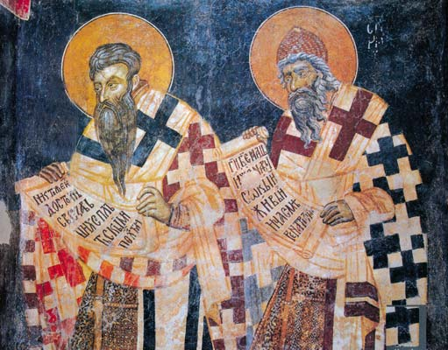
Святые равноапостольные
Кирилл и Мефодий

БИБЛИОТЕКА литературы Древней Руси. Т. 2 XI – XII века / под ред. Д.С. Лихачева. – СПб. : Наука, 1999. – 555 с.

ВАНДЫШЕВА Г. ВОЛХОВСКИЙ край : страницы истории : ист.-краевед. статьи / Г. Вандышева. – Волхов, 2011. – 200 с. : ил.
Из содерж.: Старообрядчество Новоладожского уезда в конце XIX - первой четверти ХХ веков. Священники Новоладожского (Волховского уезда) первой трети ХХ века. — С. 22 -104.

ВЗДОРНОВ Г.И. Искусство книги в Древней Руси : рукописная книга в Северо-Восточной Руси XII - начала XY веков / Г.И. Вздорнов. – М. : Искусство, 1980. – 552 с.

ВОСКОБОЙНИКОВ В. Кирилл и Мефодий : ист. роман / В. Воскобойников. – М. : Белый город, 2007. – 64 с. : ил.

ЖИТИЯ Кирилла и Мефодия. - М. : Книга ; София : «Наука и изкуство», 1986. – 267 с.

ЖУК С.М. Киевская Русь / С.М. Жук. – М. : ООО «ТД «Издательство Мир книги», 2007. – 240 с. : ил. – (История России)
Из содерж.: Письменность, летопись. — С. 65-76.

ИСТРИН В.А. 1100 лет славянской азбуки / В.А. Истрин. – 2-е изд., перераб. и доп. – М. : Наука, 1988. – 192 с. – (Литературоведение и языкознание).

ЛИХАЧЕВ Д.С. Раздумья о России / Д.С. Лихачев. – СПб. : «LOGOS», 1999. – 672 с.

МЕДЫНЦЕВА А.А. Грамотность в Древней Руси : (по памятникам эпиграфики Х – первой половины ХIII века). – М. : Наука, 2000. – 291 с. : ил.

МИРОНОВА Т.Л. Необычайное путешествие в Древнюю Русь : грамматика древнерусского языка для детей / Т.Л. Миронова. – М. : Роман-газета, 1994. – 256 с.

ОСЕТРОВ Е. Аз – свет миру : повесть в новеллах о Руси изустной, письменной и печатной / Е. Осетров. – М. : Дет. лит., 1989. – 303 с. : ил.

ОЧЕРКИ истории культуры славян. - М. : ИНДРИК, 1996. – 463 с.

СЛОВО о полку Игореве / переложение В. Тинаева. – СПб. : Изд. Дом «Ретро», 2008. – 111 с. : ил.

РУССКИЕ летописи XI - XYI веков : избранное / СПб. : Амфора, 2006. – 438 с.

РУССКИЙ язык : энциклопедия / под ред. Ю.Н. Караулова. – М. : «Большая российская энциклопедия», 2003. – 704 с.
УСПЕНСКИЙ Ф.И. История Византийской империи XI - XY вв. Восточный вопрос / Ф.И. Успенский. – М. : Мысль, 1997. – 829 с.

ФЛОРЯ Б.Н. Судьбы Кирилло-Мефодиевской традиции после Кирилла и Мефодия / Б.Н. Флоря, А.А. Турилов, С.А. Иванов. — СПб. : Алетейя, 2000. — 314 с. — (Славянская библиотека).

ЮГОВ А.К. Думы о русском слове / А.К. Югов. – М., 1972. – 215 с.
***
БЕССМЕРТНОЕ Слово : науч. - попул. фильм. —[50 мин.]. – Россия : «Мастер Тэйп», 2000.
Об одном из величайших памятников древнерусской литературы – «Слове о полку Игореве».

ИЗ истории русской письменности. Вып. 2 : науч. - попул. фильм. —[65 мин.]. – М. : «Кварт».
О забытом значении и происхождении слов русской азбуки «Глаголь», «Добро» и других, о памятниках русской словесности, об их сохранности и изучении.

«НЕ ГАСНЕТ СВЕЧА ДУХОВНОСТИ»
Духовное воспитание детей в царской и дворянских семьях, преемственность русских духовных традиций
(К 400-летию династии Романовых)

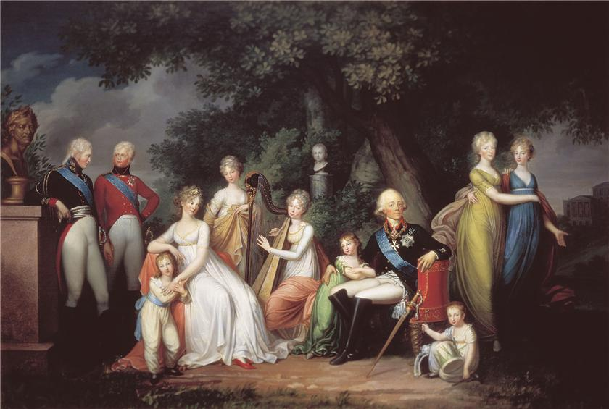

Император Павел I
и Мария Федоровна с детьми

АВГУСТЕЙШИЕ сестры милосердия / сост. Н.К. Зверева. – М. : Вече, 2006. – 464 с. : ил. – (Царский Дом).
Уникальный сборник архивных документов и воспоминаний о царице Александре Федоровне, жене последнего русского царя Николая II, и ее дочерях.
БОХАНОВ А.Н. Святая царица / А.Н. Боханов. — М. : Вече, 2006. — 304 с. : ил. — (Царский Дом).
Сборник документов и воспоминаний о жизни и мученической смерти царицы Александры Федоровны, жены последнего русского царя Николая II.

БОХАНОВ А.Н. Сердечные тайны Дома Романовых / А.Н. Боханов. — М. : Вече, 2007. — 416 с. : ил. — (Царский Дом).

БОХАНОВ А.Н. Последний царь / А.Н. Боханов. — М. : Вече, 2006. — 512 с. : ил. — (Царский Дом).

ВЫСКОЧКОВ Л.В. Николай I / Л.В. Выскочков. – М. : Молодая гвардия, 2006. – 694 с. : ил. – (Жизнь замечат. Людей ; Сер. биогр. ; вып. 973).

ДИТЕРИХС М.К. Убийство царской семьи и членов Дома Романовых на Урале / М.К. Дитерихс. – М. : Вече, 2007. – 512 с. : ил. – (Царский Дом).

ДНЕВНИКИ императрицы Марии Федоровны (1914 – 1920, 1923 годы) / пер. с датск. Ю.В. Кудриной. – М. : Вагриус, 2006. – 704 с. : ил.
Дневники Марии Федоровны, супруги Александра III и матери последнего российского императора Николая II, - уникальные свидетельства трагической и жестокой эпохи в истории России.

ДОМ Романовых / авт.- сост. П.Х. Гребельский, А.Б. Мирвис. — СПб., 1992. — 280 с. : ил.

ЖИЛЬЯР П. При дворе Николая II : воспоминания наставника цесаревича Алексея. 1905 – 1918 / П. Жильяр ; пер. с англ. А. Калашниковой. – М. : ЗАО Центрполиграф, 2006. – 219 с.

ЗАВЕЩАНИЕ императрицы : к 250-летию со дня рождения Марии Федоровны / СПб. : ГМЗ «Павловск», 2009. – 155 с.

ЗИМИН И.В. Повседневная жизнь Российского императорского двора. Вторая четверть XIX - начало XX в. Взрослый мир императорских резиденций / И.В. Зимин. – М. ; СПб. : Центрполиграф : МиМ-Дельта, 2010. – 556 с. : ил.

ИКОННИКОВА А. Царицы и царевны из дома Романовых : ист. очерк : репринт. изд. / А.А. Иконникова. — 2-е изд., доп. — М. : Изд-во Гос. публ. ист. б-ки России, 1996. — 128 с.

КРАСНОВ П.Н. Императрицы : романы / П.Н. Краснов. – М. : Вече, 2007. – 624 с. – (Всемирная история в романах).
Романы П. Краснова посвящены императрицам Елизавете Петровне и Екатерине II.
КУЧЕРСКАЯ М.А. Константин Павлович / М.А. Кучерская. — М. : Мол. гвардия, 2005. — 360 с. : ил. — (Жизнь замечательных людей).

ЛАВРЕНТЬЕВА Е.В. Повседневная жизнь дворянства пушкинской поры. Этикет. – М. : Молодая гвардия, 2005. – 663 с. : ил. – (Живая история : Повседневная жизнь человечества).

МАНАСЕИНА Н.И. Цербстская принцесса: повесть о детстве и юности Екатерины Второй / Н.И. Манасеина. — М. : Дет. лит., 1994. — 304 с. : ил. — (Историческая б-ка).

МОСОЛОВ А.А. При дворе последнего царя : воспоминания начальника дворцовой канцелярии. 1900 – 1916 / А.А. Мосолов ; пер. с англ. Е. Ламановой. – М. : ЗАО Центрполиграф, 2006. – 271 с.
Из содерж.: Дети царя. – С. 57 – 67.

МОНАХОВ Д.Г. Бомба для царя : охота на Александра II / Д.Г. Монахов. – М. : Профиздат, 2009. – 204 с. : ил.
Документальное повествование о подготовке убийства царя Александра II и о его последних днях жизни.

НОСКОВ С.И. Места Романовых в Санкт-Петербурге и его окрестностях. 1703-1917 / С.И. Носков, Н.А. Шевыркова. — СПб. : Европейский дом, 2000. — 66 с. : ил.

ПАВЛЕНКО Н.И. Екатерина Великая / Н.И. Павленко. — М. : Мол. гвардия, 2000. — 495 [1] с. : ил. — (Жизнь замечательных людей; Сер. биогр; Вып. 779).

ПЕРВУШИНА Е.В. Загородные императорские резиденции: Будни. Праздники. Трагедии / Е.В. Первушина. — СПб. : Паритет, 2007. — 382 с. : ил.

ПЕСКОВ А.М. Павел I / А.М. Песков. — М. : Мол. гвардия, 2005. — 495 [1] с. : ил. — (Жизнь замечательных людей; Сер. биогр; Вып. 952).

РОМАНОВА М. Воспоминания великой княжны : страницы жизни кузины Николая II. 1890 – 1918 / пер. с англ. А. Карповой. – М. : ЗАО Центрполиграф, 2007. – 383 с.

РЫЖЕНКО И.Э. Александр III в Гатчине / И.Э. Рыженко. – СПб. : Лики России, 2011. – 208 с. : ил.
Из содерж.: Религиозная и семейная жизнь Александра III. – С. 49 – 71.

ЦВЕТКОВ С.Э. Петр Первый. 1672 – 1725. – М. : ЗАО Центрполиграф, 2005. – 591 с. – (Исторические портреты).

ЧИЖОВА И.Б. Пять императриц : Петербургская культура XVIII века / И.Б. Чижова. – СПб. : Знание, 2002. - 446 с. : ил.

ЮХНЁВА Е.Д. Из Петергофа в Стрельну по Царской (Нижней) дороге. XIX век : путеводитель / Е.Д. Юхнёва. — СПб. : Паритет, 2006. — 368 с. : ил.

ЯКОВКИНА Н.И. Русское дворянство первой половины XIX века : быт и традиции / Н.И. Яковкина. – СПб. : Издательство «Лань», 2002. – 160 с. – (Мир культуры, истории и философии).

***

АЛЕКСЕЕВА Т. Двухдневный поклон царской династии : [О праздничной ассамблее в Санкт-Петербурге, посвященной 400-летию дома Романовых] / Т. Алексеева // Невское время. – 2013. – 22 февраля. – С. 1-3.

БЕСТУЖЕВА-Лада С. Тишайший преобразователь : [О жизни и преобразованиях царя Алексея Михайловича династии Романовых] / С. Бестужева-Лада // Смена. – 2013. - № 1. – С. 4-25.

ВИНОГРАДОВ П. Век без царя : Династия Романовых – это 300 лет нашей истории / П. Виноградов, Т. Минасян // Невское время. – 2-13. – С. 19.

ЕВГЕНЬЕВ С. Обновки и гостинцы от великой княгини : [благотворительная деятельность для детей великой княгини Елены Павловны] /С. Евгеньев // Вести. – 2013. – 2 янв. – С. 5.

КУДРИНА Ю. Душка Мини и душка Саша : Великий князь Александр Александрович и датская принцесса Дагмар / Ю. Кудрина // Родина. – 2006. - № 7. – С. 2-9.

ПАНЧЕНКО А. Александр III / А. Панченко // Звезда. – 2009. - № 6. – С. 174-188.

ПАНЧЕНКО А. Николай I / А. Панченко // Звезда. – 2007. - № 6. – С. 179-188.

ПЕТУХОВ С. Семейная жизнь Петра Великого / С. Петухов // Знание-сила. — 2004. — № 7. — С. 120-128.
ШУМЕЙКО И. Три парадокса династии Романовых : [к 400-летию дома Романовых] / И. Шумейко // Нева. – 2013. – № 1. – С. 137-149.

***

ГОСУДАРЬ Алексей Михайлович : науч.-попул. фильм. —[27 мин.]. – Россия : КВАРТ, 1999.

РОМАНОВЫ : «Он всех простил», «К.Р.», «Поминание» : сб. документ. фильмов. — [111 мин. ]. - М. : «Крупный план», 1997.

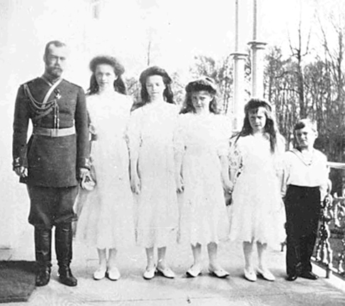
Николай II с детьми

ТАЙНЫ русской истории : тайный брак Екатерины Великой : науч.-попул. фильм. —[25 мин.]. – Россия : Центрнаучфильм, 1994.

«ПЕРЕКРЕСТКИ ДУХОВНОСТИ»
Духовная культура усадеб Санкт-Петербургской губернии, владельцы усадеб – хранители русской духовности.

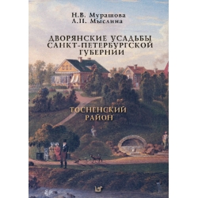 | «Я люблю это таинство рода,  Дух семьи, продолжающий жить,  Заставляющий сердце народа  С красотою былого дружить»  С. Копыткин

АВИКАЙНЕН И.В. Рождественские прогулки. Музей-усадьба "Рождествено" / И. В. Авикайнен, Г. П. Райков. - СПб. : Алаборг, 2007. – 22 с. : цв. ил. - (Музеи русской провинции).

БУРЛАКОВ А. Туристские маршруты Гатчинского района : южное направление / А. Бурлаков. — Гатчина : СЦДБ, 2003. — 118 с. : 12 л. ил.

ВРАНГЕЛЬ Н., бар. Старые усадьбы : очерки истории русской дворянской культуры. – СПб. : «Нева» ; «Летний сад», 1999. – 320 с. : ил.

ГАТЧИНА : страницы истории / сост. Т.Ф. Родионова. – М. ; СПб. : Герда, 2001. – 207 с. : ил.

ГРАНИ губернской жизни : благотворительность в образовании, культуре, медицине : материалы Вторых губерн. чтений, посвящ. 60-летнему юбилею ЛОУНБ. – СПб. : Профессия, 2005. – 166 с.

ДМИТРИЕВ В.К. Ленинградская область : справ. пособие по истории края / В.К. Дмитриев. – СПб. : Корона принт, 2010. – 320 с. : ил.
Из содерж.: Дворянские усадьбы Ленинградской области. – С. 229 – 314.

ЕВАНГУЛОВА О.С. Художественная «Вселенная» русской усадьбы / О.С. Евангулова. – М. : Прогресс – Традиция, 2003. – 304 с.

ИГНАТЕНКО В.Ф. Усадьба Успенское. Люди и судьбы. Генеалогия дворянских родов: Томиловы и Шварцы / В.Ф. Игнатенко. — СПб. : Нестор-История; СПб ИИ РАН, 2003. —193 с.

КУЗНЕЦОВ С. Дворцы и дома Строгановых : три века истории / С. Кузнецов. – М. – СПб. : Центрполиграф, 2008. – 319 с.

МАЛАЯ Родина Вып.1 / 2011. Альманах Исторического общества Ямбурга-Кингисеппа. — СПб., Кингисепп, 2011. — 175 [1] с. : ил.
Из содерж.: Родовые имения в Ямбургском уезде. . — С. 78 – 87..

МОНРЕПО : альманах / ред.–сост. М.В. Ефимов, Ю.И. Мошник. – Выборг : ЛОГУК ГИАПМЗ «Парк Монрепо», 2010. – 204 с. : ил.

МУРАШОВА Н.В. Дворянские усадьбы Санкт-Петербургской губернии. Всеволожский район / Н.В. Мурашева, Л.П.Мыслина. — СПб. : Алаборг, 2008. — 320 с. : ил.

МУРАШОВА Н.В. Дворянские усадьбы Санкт-Петербургской губернии: Тосненский район / Н.В. Мурашова, Л.П. Мыслина. — СПб. : Алаборг, 2010. — 320 с.

МУРАШОВА Н. В. Дворянские усадьбы Санкт-Петербургской губернии. Южное Приладожье: Кировский и Волховский районы / Н. В. Мурашова, Л. П. Мыслина. – СПб. : Алаборг, 2009. – 320 с.

НИЗОВСКИЙ А.Ю. Самые знаменитые усадьбы России / А.Ю. Низовский. — М. : Вече, 2000. — 416 с. — (Самые знаменитые).

ОВСЯННИКОВ Ю.М. Картины русского быта : стили, нравы, этикет / Ю.М. Овсянников. – М. : АСТ-ПРЕСС ; ГАЛАРТ, 2000. – 352 с.
ОЛЕНИНА А.А. Дневник. Воспоминания / А.А. Оленина. — СПб. : Академический проект, 1999. — 367 с. : ил.

ОХЛЯБИН С.Д. Повседневная жизнь русской усадьбы XIX века / С. Д. Охлябин. – М. : Молодая гвардия, 2006. – 347 с. : ил. – (Живая история : повседневная жизнь человечества).

ПЕРВУШИНА Е.В. Усадьбы и дачи петербургской интеллигенции XVIII – начала ХХ века. Владельцы, обитатели, гости / Е.В. Первушина. — СПб. : Паритет, 2008. — 368 с. : ил.
ПРИЮТИНО : антология русской усадьбы / сост. и коммент. Л.Г. Агамалян, И.С. Ефимовой. – СПб. : Издательство «Пушкинский Дом», 2008. – 784 с. : ил.
История загородной усадьбы А.Н. Оленина, яркого представителя пушкинской эпохи, русской культуры.
РОД Строгановых : культурно-исторические очерки / Т.Г. Мезенина, А.Г. Мосин, Н.А. Мудрова [и др.]. — Екатеринбург : ИД Сократ, 2007. — 254 с. : ил. — (У истоков уральского предпринимательства.)
РУЗВЕЛЬТ П. Жизнь в русской усадьбе : опыт социальной и культурной истории / П. Рузвельт. – СПб. : КОЛО, 2008. – 520 с. : ил.

САМСОНЕНКО Г.Г. Сказание о Волховской земле : уч. пособие / Г.Г. Самсоненко, Ю.А. Сяков. – СПб. : ТРИЭС, 2005. – 256 с. : ил.

СТАРАЯ Гатчина / сост. А. Бурлаков. — СПб. : Лига, 1996. — 303 с. : ил.
Из содерж.: Усадьбы и владельцы. — С. 219 – 240.

СМИРНОВ А.А. Выборгские усадьбы XYIII - XI X веков / А.А. Смирнов, О.К. Смирнова. – СПб. : Алаборг, 2009. – 88 с. : ил.

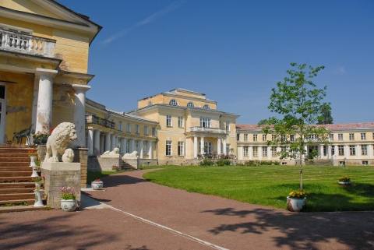
Усадьба Марьино Тосненского района
Ленинградской области

ТИХОМИРОВА Р.В. Из истории Тосненского района. Марьино: усадьба Строгановых-Голицыных / Р.В. Тихомирова. — Тосно, 1998. — 48 с. : ил.
***

БУРЛАКОВ А. Рождественский благотворитель: к 100-летию со дня рождения В.В. Набокова / А. Бурлаков // Гатчинская правда. – 2003. – 24 мая (№ 60). – С. 3.
ПАВЛОВА С. Истинный дух многих эпох : [история имения Марьино Строгановых - Голицыных] / С. Павлова // Тосненский вестник. — 2012. — № 11. — 15 февр. — С. 6.
РОЖДЕСТВЕНО // Дворцы и усадьбы. – 2011. - № 31. – С. 3-31.
СТРОГАНОВСКИЙ ДВОРЕЦ // Дворцы и усадьбы. – 2012. - № 42. – С. 3-31.
ЦАЛОБАНОВА-ТРИСТАН В.А. Усадьба Марьино : два начала / В.А. Цалобанова-Тристан // История Петербурга. – 2011. - № 4. – С. 51-57.

«ПОСТИГАЯ МИР ДУХОВНОСТИ»
Культура, традиции и современность малых народов региона

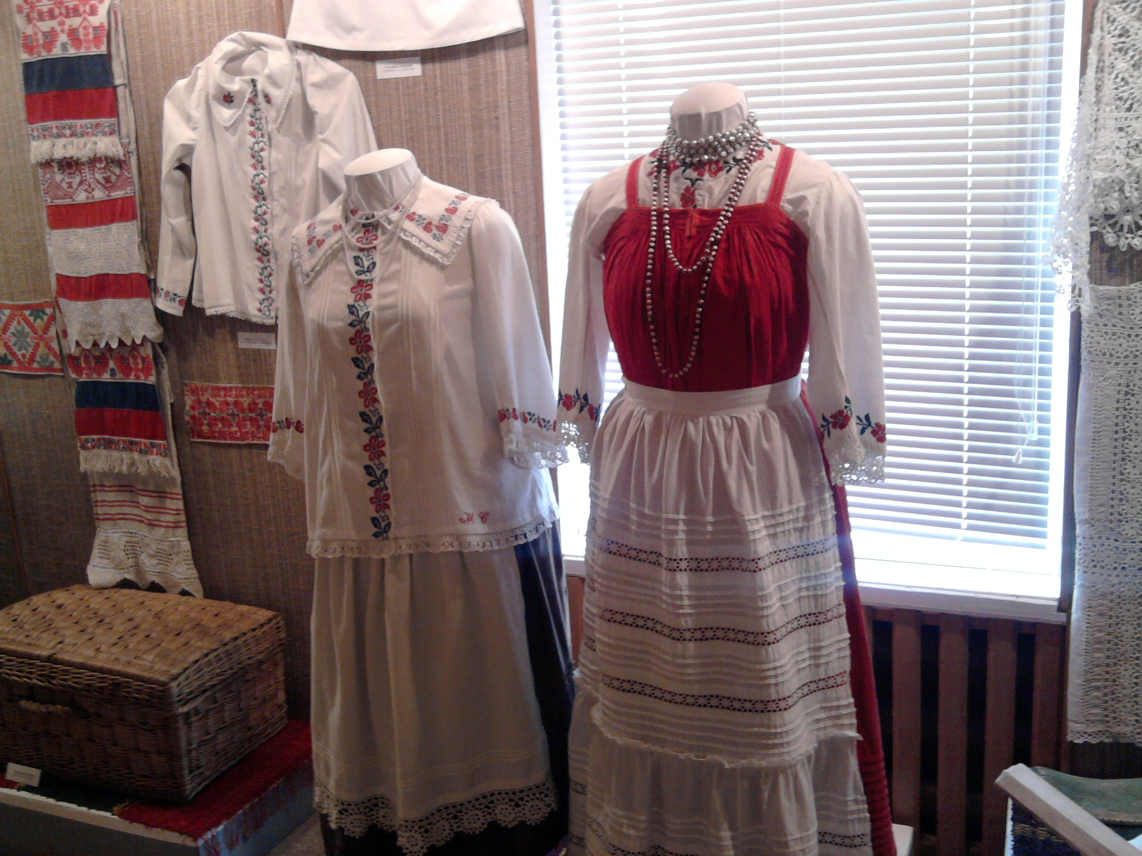

Ижорский музей
в Вистино

ВЕПСЫ : история, культура и межэтнические контакты : сб. научных трудов / А. Иванен. — Петрозаводск : Изд-во Петрозаводского ун-та, 1999. — 189 с. : ил.

ВЕПССКОЕ полотенце : буклет. / МКУ «Винницкое библиотечно-культурное объединение». Винницкая сельская библиотека. – Винницы, 2011.

ИЖОРСКИЙ музей. Сохраняя – возрождаем! : буклет – Комитет по культуре. МО «Кингисеппский район» Ленинградской области.

КИПРИАН (Галкин), иеромонах. Карелия : из глубины веков / иеромонах Киприан (Галкин). – СПб. : Площадь искусств, 2010. – 279 с. : ил.

КОНЬКОВА О.И. Ингерманландские финны : очерки истории и культуры / О.И. Конькова, В.А. Коко. – СПб. : МАЭ РАН, 2009. – 164 с. : ил.

КОНЬКОВА О.И. Водь : очерки истории и культуры / О.И. Конькова, В.А. Коко. – СПб. : МАЭ РАН, 2009. – 252 с. : ил.

КОНЬКОВА О.И. Орнаменты ижор и финнов Западной Ингерманландии / О.И. Конькова. – СПб. : МАЭ РАН, 2010. – 80 с. : ил.

КУДРЯВЦЕВ В. Поселок на Токсовских высотах : ист.-краевед. издание. – СПб. : РЕНОМЕ, 2006. – 263 с.

ЛОДЫГИНА В.В. Винницы / В.В. Лодыгина. – [Подпорожье] : «Свирские огни», 2010.

МАЛАЯ народность вепсы : каталог выставки книг из фонда Винницкой сельской библиотеки. Вып. 1, 2, 3. – Винницы, 2011.

МЫ живем на одной земле : многонациональная Ленинградская область : материалы Третьих губернских чтений, посвященных 80-летию Ленинградской области / сост. Г.М. Мошкова. – СПб. : Профессия, 2007. – 120 с.

НЕСТОР. Финно-угорские народы России : (проблемы истории и культуры) : источники, исследования, историография / ред. В.И. Мусаев. – СПб. : «Нестор-История», 2007. – 387 с.

ОРЕДЕЖ : лит. - краевед. альманах. Вып. 5. – СПб. : Изд. дом «ОРЕОС», 2008. – 280 с. : ил.
Из содерж.: Остонен Н. Жили-были водь да ижора. – С. 114-121.

ОЧЕРКИ исторической географии. Северо-Запад России. Славяне и финны / под ред А.С. Герда, Г.С. Лебедева. – СПб. : Изд-во СПБ. университета, 2001. – 511 с.

ПРАЗДНИЧНАЯ культура коренных малочисленных народов Ленинградской области. Вып. 1. Вепсы. В помощь работникам культуры / сост. : Т.Н. Белова, Л.В. Тюкинеева ; ЛОУНБ. – СПб., 2011. – 32 с.

ПРАЗДНИЧНАЯ культура коренных малочисленных народов Ленинградской области. Вып. 2. Карелы. В помощь работникам культуры / сост. : Т.Н. Белова, К.В. Блюдова ; ЛОУНБ. – СПб., 2011. – 26 с.

ПРАЗДНИЧНАЯ культура коренных малочисленных народов Ленинградской области. Вып. 3. Водь. В помощь работникам культуры / сост. : Т.Н. Белова, К.В. Блюдова ; ЛОУНБ. – СПб., 2012. – 31 с.

ПРАЗДНИЧНАЯ культура коренных малочисленных народов Ленинградской области. Вып. 4. Ижора. В помощь работникам культуры / сост. : Т.Н. Белова, К.В. Блюдова ; ЛОУНБ. – СПб., 2012. – 31 с.

ПРЕДАНИЯ и сказки водского народа. Vad, d, aa rahvaa jutud ja kaazgad / сост. и автор вступит. раздела О.И. Конькова. – СПб. : МАЭ РАН, 2009. – 144 с. : ил.

ПРИРОДНЫЙ парк «Вепсский лес» : буклет.

ПРИРОДНЫЙ парк «Вепсский лес» / Т.А. Попова и др. – 2005. – 344 с. : ил.

РЯБИНИН Е.А. Водская земля Великого Новгорода : (результаты археологических исследований 1971-1991 гг.) / Е.А. Рябинин. – СПб. : «Дмитрий Буланин», 2001. – 260 с.

САКСА К. Легенды Ингерманландии / К. Сакса. – 2-е изд. – СПб. ; Ораниенбаум, 2007. – 83 с.

САНКТ-ПЕТЕРБУРГ и Ингерманландия в архивах Швеции. Швеция в архивах Санкт-Петербурга : материалы российско-шведского семинара, 25-26 октября 2004 года, Санкт-Петербург / сост., науч. ред. С.В. Семенцов. - СПб. : Эклектика, 2005. – 303 с. : ил.

СОСЕДИ : общ.-полит., ист.–краевед. и лит. альманах / гл. ред. К. Сакса. – СПб. : Изд. дом «Инкери», 2008. – 100 с.
В альманахе представлен ряд статей о культуре ингерманландских финнов.

СЫРОВ А.А. Забытые достопримечательности южного берега Финского залива. От Санкт-Петербурга до Кургальского полуострова : путеводитель. – М. : Центрполиграф, 2011. – 319 с.
Из содерж.: Ижорский музей в Вистино. Лужицы – последнее место компактного проживания води. – С.286-296.

ФИННО-УГРЫ и славяне : доклады первого советско-финляндского симпозиума по вопросам археологии, 15-17 ноября 1976 г., Ленинград / под ред. А.Н. Кирпичникова. - Л. : Наука, 1979. – 178 с.

***

КОРОЛЬКОВА Л. Деревянное зодчество вепсов / Л. Королькова // Балтийский щит. – 2010. - № 1. – С. 19-22.

ХОЛОСТОВ Д. Живая культура вепсов интереснее мифов о готах / Д. Холостов // Вести. – 2012. – 31 янв. – С. 4.
***

INKERIN KAIKU : народные песни води, ижор и финнов: [фолькгруппа Корпи] : [Электронный ресурс]. – СПб., 2008. – 1 CD-диск.

МАЛОЧИСЛЕННЫЕ коренные народы Ленинградской области (вепсы, ингерманландские финны, водь, ижоры, карелы) : [Электронный ресурс]. – Ленинградская областная универсальная научная библиотека. ОАО «Альт-Софт». Информационные и коммуникационные технологии. – 1 CD-диск.

«В ПОИСКАХ ДУХОВНОСТИ»
Выдающиеся писатели, художники, композиторы, исторические деятели региона - хранители и созидатели духовной культуры
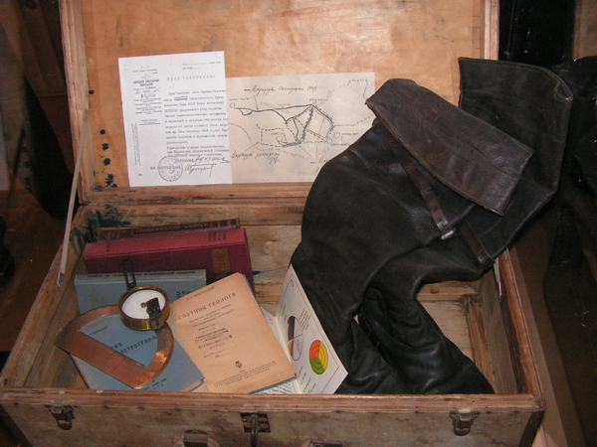
В музее писателя-фантаста И.А. Ефремова
В Вырицкой поселковой библиотеке

БУРЛАКОВ А. Туристские маршруты Гатчинского района : южное направление / А. Бурлаков. – Гатчина : СЦДБ, 2003. – 118 с. ; 12 с. ил.
Из содерж. : Музей русского писателя-фантаста И.А. Ефремова в Вырице. – С. 109-110.
ВЫРИЦА: Из опыта краеведческой работы / сост. Н.П. Давыдова; МУ «ВБИК» Вырицкая поселковая библиотека имени И.А. Ефремова. – СПб. : ЛЕМА, 2009. – 90 с. : ил.

ГАТЧИНСКИЙ альбом Куприна / сост. Н.В. Юронен; худ. Е.А. Сухова. – Гатчина, 2008. – 52 с. : ил. – ( МУ «Централизованная библиотечная система г. Гатчины». Центральная городская библиотека им. А.И. Куприна).

ГРОМОВ В.И. Памятные места Ленинградской области / В.И. Громов, Л.А. Файнштейн. – Л. : Лениздат, 1959. – 487, [1] с. : ил.

ЕГОРОВ Б.Ф. Боткины / Б.Ф. Егоров. – СПб. : Наука, СПб. отд. РАН, 2004. – 320 с. : ил. – (Преданья русского семейства).

ЗЕРЦАЛОВ В.И. Луга : путеводитель / В.И. Зерцалов. — Л. : Лениздат, 1972. — 197, [2] с. : ил.
Н.А. Некрасов отдыхал на берегах реки Сабы в мае 1852 г. — С. 30-31.

ИВАНЕН А. Иваногородская Свято-Троицкая церковь (барона Александра Штиглица) / А. Иванен. — СПб. : Коло, 2004. — 320 с. : ил.

КАЛЕНДАРЬ знаменательных дат Тосненского района 2007 : 9-й вып. — Тосно, 2006. — 96 [1] c. : ил.
Из содерж.: Кокорев Василий Александрович. 1817-1889. — С. 22-23.

КАРАМЗИН. Пушкин. Гоголь. Аксаковы. Достоевский : биогр. очерки / сост., общ. ред. и послесл. Н.Ф. Болдырева. — 2-е изд. — Челябинск : «Урал LTD», 1997. — 480 с. : портр., ил.

ЛИТЕРАТУРНЫЕ салоны и кружки: Первая половина ХIХ века / ред. Н.Л. Бродский. — М.: Аграф, издательство, 2001. — 495 с. — (Литературная мастерская)

МАЗАНОВ Ю.А. Ямбургская Пушкиниана / Ю.А. Мазанов. – СПб. : Реноме, 2012. – 172 с. : ил.

НЕТ больше в Суйде Лукоморья… / сост. и автор вступ. ст. А. Бурлаков. – [Гатчина] : Музей-усадьба «Суйда», 2001. – 128 с.

ОРЕДЕЖ : лит.-краеведч. альманах. Вып. 1. – СПб. : Лига Плюс, 2002. – 222 с.
Из содерж.: МЯСНИКОВ А. Десять писем из Сиверской Аполлона Майкова. - С. 99-114 ; Носова-Рассадина Н. О.А. Лагода-Шишкина (1850-1881). – С. 123-124.

ОСИПОВ Д.В. Усадьба Ломоносова Усть-Рудица – фабрика цветного стекла / Д.В. Осипов. – СПб. : Серебряный век, 2011. – 172 с.

СИРЕНЬ : сборник - посвящение Александру Ивановичу Куприну / Комитет по культуре МО «Город Гатчина», ЦГБ им. А.И. Куприна. – Гатчина, 2005. – 190 с.

СОНИНА Л.В. Сиверская в судьбах русских литераторов : учеб пособие по краеведению / Л.В. Сонина. – Гатчина, 2000. - 122 с.

ТЕНЬ русской ветки (Набоковская Выра) / авт. - сост. А. Семочкин. – СПб. : Лига Плюс, 1999. – 127 с.

ЦВЕТКОВА Г.П. След на земле : лит-краевед. очерки Южного Приладожья / Г.П. Цветкова. – СПб. : Алаборг, 2009. – 112 с. : ил.
Книга о тех, кто прославил Приладожье – художнике В.М. Максимове, педагоге К. Ушинском, поэтах А. Прокофьеве, О. Шестинском, В. Рождественском, С. Орлове.
***
БОРИСОВ Н. Купец, мыслитель, меценат : [статья посвящена В.А. Кокореву] / Н. Борисов // Тосненский вестник. — 1999. — № 63. — 1 июня. — С. 3.

КАМАКИН О. Рождествено : дом, парящий над рекой : усадьба, которой владели Иоанн и Владимир Набоков / О. Камакин // Отечество. – 2008. - № 10. – С. 20-21.

КЛУШИНА Л. Александр Людвигович Штиглиц : «Подвиг просвещенной благотворительности» / Л. Клушина // Вечерний Петербург. – 2008. – 1 ноября. – С. 6.

ИВАНОВ С. Николай Рубцов : эпизоды и образы / С. Иванов // Нева. - 1999. – № 12.
О пребывании Н. Рубцова в Невской Дубровке.

НИКОЛАЕВ Р. Благотворительность принца Ольденбургского / Р. Николаев // Вести. – 2012. – 13 июня. – С. 6.

ОБУХОВ А. Принц, который построил в Луге приют (А.П. Ольденбургский) / А. Обухов // Чудеса и приключения. – 2008. - № 2. – С. 50-51.

УСАДЬБА П.Е. Щербова // Дворцы и усадьбы. – 2012. - № 93.

***

ВСЕВОЛОЖСКАЯ земля в судьбах русских поэтов ХХ века Н. Гумилева и Н. Рубцова : рек. указ. лит. / Всеволожск : Всеволожская центр. городская б-ка им. Ю. Г. Слепухина. – Всеволожск, 2006. – 14 С.

ИСААК Иосифович Шварц : [биобиблиогр. пособие] : буклет / Гатчинская центральная районная библиотека. - [Гатчина], 2003. – (Гатчинский район в лицах).

ИВАН Антонович Ефремов : [биобиблиогр. пособие] : буклет / Гатчинская центральная районная библиотека. - [Гатчина], 2002. – (Гатчинский район в лицах).

ИВАН Антонович Ефремов. 1907-1972 : [буклет]. – [Вырица] : Вырицкая поселковая библиотека им. И.А. Ефремова, [2003?].

